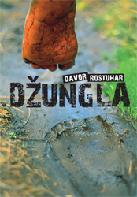
Ekspedicije (njih 7)
„Džungla“

(2005. → 2008.)

→ Gvatemala (ljeto 2005.)
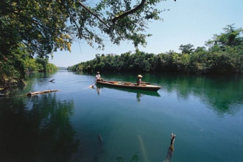
- tamno zelena prašuma; tropska vrućina – nepodnošljiva sparina
- crni majmuni, otrovne zmije
- farme goveda

- plovidba (veslanje – nizvodno) rijekom San Pedro – dva tjedna; 150 km
- lovci – nomadi; čamci izdubljeni iz jednog komada drveta mahagonija

OTKRIĆE Kluba za ekspedicionizam i kulturu (Zagreb): pećina Maja

- drevna pećina (arheološki ostaci – suhozid, ognjište, keramika; prije 2000 godina) – u džunglama Petena (sjeverna pokrajina Gvatemale)

- konjima do Miradora (grad starih Maja – prije dva tisućljeća; piramide – najviša 70 m)

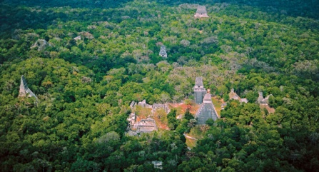

- grad Tikal (zlatno doba Maja, 250. – 900. god.) – 30 km²,
100 000 stanovnika
- ezoterična znanja, mitologija, rituali
- drevni KALENDAR
- nošnja – gruba tkanina od stotinu boja (vez)
- kukuruz, grah, bundeve
  - ratovali sa susjednim gradovima

→ preuzeto s web stranice urhoy.info

- Maje danas – rituali (molitva za univerzalni mir)

„Kukuruz je naš kruh svagdašnji. Naši djedovi su nas učili da je Bog čovjeka napravio od kukuruza. Zato postoje četiri boje kukuruza: crni, crveni, bijeli i žuti – kao i četiri rase na svijetu.“

  - ratoborna priroda Maja dovela ih je do propasti i preživljavanja – stoljećima, koja su uslijedila, mirno su okopavali vrtove (umjesto da napadaju susjede), a mirno su se asimilirali i s okupatorima Španjolcima → bilo im je potrebno redefiniranje vlastitog identiteta za opstanak na planetu Zemlji

→ Bolivija (2005.; ljeto 2007.)

- grad La Paz
- Nacionalni park Madidi – amazonska divljina

→ tragom jaguara, zagonetnog “cara” džungle

  - kreće se kopnom, vodom i drvećem (zrakom) – zora i sumrak; lovi danju i noću; spava u pećinama; teritorij svakog mužjaka – 40 km² (vješto se izbjegavaju) → teritorij nekoliko ženki; susreti sa ženkama iznimno su kratki – isključivo za vrijeme parenja; ne napada čovjeka, no „nikada nemoj bježati; kreni glasno prema njemu i lupaj dlanovima iznad glave“
  - amazonski vračevi – duh šume, tj. jaguara (mitologija)

  - motornim čamcem uzvodno uz rijeku Tuichi, a potom pješice preko brda do izvora rijeke Madidi → tragovi jaguara uzduž rijeke (gore – dolje) – lovi kornjače ili samo traži njihova jaja u pijesku; jaguar prepoznaje ljudske tragove: „Jaguar iz naših tragova zna pročitati i bojimo li ga se ili ne. Ako se bojimo, slijedit će nas, a ako ne, neće!“

→ „Pogledao sam kroz teleobjektiv na fotoaparatu i ugledao ga. Jaguar! Polako je, spuštene glave, napredovao u našem smjeru, korak po korak, uz obalu. U jednom trenutku dignuo je glavu, spojio poglede s našima, i tek malo bržim korakom otišao u šumu. Bio sam uzbuđen i zadovoljan.“

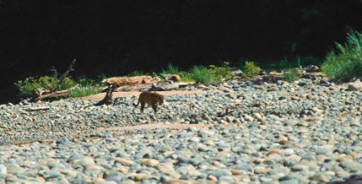

- nizvodno rijekom Madidi na indijanskoj splavi (10 – ak dana) – velike i iznimno ukusne ribe

→ „Majmuni su luđački kreštali, spuštali se prema nama s užasom u očima i gađali nas grančicama. Ptice su kreštale kao da nadolazi oluja, a divljač nije bježala od nas. Ušli smo u područje u kojem životinje nikada nisu vidjele čovjeka!“

- džungla – brda (strme 30 metarske litice), šuma u kojoj kiša neprestano pada, krčenje puta mačetama (2 km dnevno), mravi „izrezali“ mrežu za komarce, ne uspijevamo zapaliti vatru – sve je natopljeno vodom
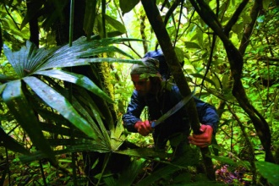

→ „Sve rjeđe smo viđali životinje. Ostali smo i bez riže. Ušli smo u period neutažive i stalno prisutne gladi.“ → 24 dana preživljavanja u džungli

→ neostvareni cilj: rijeka Enatahue i jaguari „koji neće bježati od nas“

- „Potpuno smo se slomili. Odlučili smo odustati. Povratak je bio dug, šutljiv i tužan. Car džungle počeo mi se pojavljivati u snovima. Nismo ga više vidjeli. Znao sam da bih ga vidio tamo gdje nismo uspjeli doći. Tamo gdje nitko još nije otišao.“

→ Papua Nova Gvineja (2006. – 52 dana)

- rijeka Sepik – 820 km uzvodno
- džungla (pješačenje – 270 km)

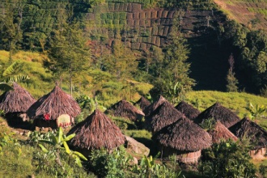
→ Zapadna Papua (Indonezija)

- pleme Yali

(svibanj 2008.)

- planinski masiv – gusta džungla, „divlje“ nabujale rijeke s
visećim mostovima
- zabačena tradicionalna sela (kružne kuće – travnati krovovi)
- love klokane lukom i strijelom, uzgajaju svinje, sade krumpir
- svinje – svete životinje (u kućama zajedno sa ženama i djecom)
- muškarci – muške kuće
- žene – travnate suknje, nakit od školjaka i perja
- muškarci – genitalije pokrivene dugačkim suhim tikvicama, a oko struka stotinjak obruča od trske; nosna hrskavica probušena za kljovu od divlje svinje; rupe na ušnim resicama za debele bambusove štapiće
- sela međusobno ratuju – kanibalizam
- manje od polovice djece pohađa osnovnu školu
- prihvatili su novac, no teško ga zarađuju i nemaju ga gdje potrošiti
- prvi kontakt sa strancima 60 – ih godina 20. st.

→ džungle Nove Gvineje (ljeto 2008.)

- Rostuharovo OTKRIĆE: pleme koje živi praiskonskim načinom života (kameno doba)

  - kuće grade visoko u krošnjama tropske prašume
  - žene odijevaju smo travnate suknje, a muškarci prekrivaju spolovilo listom
  - lov
  - duhovi predaka i duhovi šume – ako zao duh obuzme nekoga od njih, a stradaju nedužne žrtve, ubit će ga i pojesti njegovo meso (ritual)
  - malarija

- reportaža u hrvatskom izdanju časopisa National Geographic (2009.) → američki urednici proglasili su je najboljom reportažom u dotadašnja 32 izdanja ovog renomiranog časopisa

“Janian je dokono sjedio pokraj vatre i pjevušio neku meditativnu melodiju od pet – šest tonova, koja kao da je odjekivala iz nekog drugog svijeta. Zvučala je drevno, staro kao sama Zemlja, duboko kao Svemir. Isti tonovi ponavljali su se opet i opet, ali činilo mi se da mi nikada ne bi mogli dosaditi. Osjećao sam da bih zaista mogao ostati tamo zauvijek, iako sam znao da ću se sutradan spustiti iz krošanja na zemlju, kao da padam iz raja, i otići dalje. Legao sam na pod uz vatru i zažmirio. Džungla je odisala svježinom. Janian je i dalje potiho pjevao svoju pjesmu. Visoko među krošnjama, kuća se njihala na noćnom povjetarcu.”

